Debure (F)
--- Frank Orthey 2022/01/15 19:14
Für diesen Basisbeitrag wird noch eine Autorin/ein Autor gesucht. Bitte bei Interesse Frank Orthey kontaktieren.
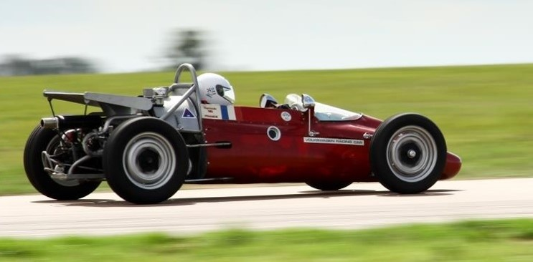
Debure

Geschichte
Basisbeitrag, zusammengestellt von Frank Orthey mit Bezug auf das Fahrzeugregister der Historischen Formel Vau Europa e.V.
- Built in Paris early 1970 by Raymond Debure.
- Race in European Formula Vee Challenge 1970 in Magny Cours, Albi, Zandvoort, Oulton Park and Thruxton.
- French Coupe Maurice Trintignant 1970 / 7th.
- Bought, disassabled, I built it up between October 2007 to sommer 2008, for a first outing at the
- 50th anniversary at the circuit de Charade in September 2008
- Since this time I spend 3 to 4 times at trackdays each year.
- One of the 3 formula Vee French constructions in working condition
- The only one that fully respect the technical rules of 1970 – the year of manufacturing (original condition).
- – Candidate for the FIA Historic technical passport.
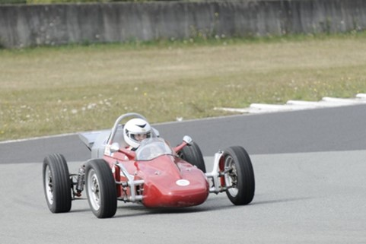

Bauzeit/Baujahre
1970

Typen und Technik

Konstrukteur(e)
Raymond Debure (Paris)

Anzahl der gebauten FV- und Super-Vau-Fahrzeuge
1

Firmensitz- und Adresse (historisch, aktuell)
Paris

Quellen, Bücher, Websites
Thomas Keßler/Frank Michael Orthey/Lothar Panten: Formel Vau und Super Vau. Die Geschichte eines Rennsport-Welterfolgs. View-Verlag, 2. Auflage Bonn 2017

Experten und Ansprechpartner
Marc Pierre

